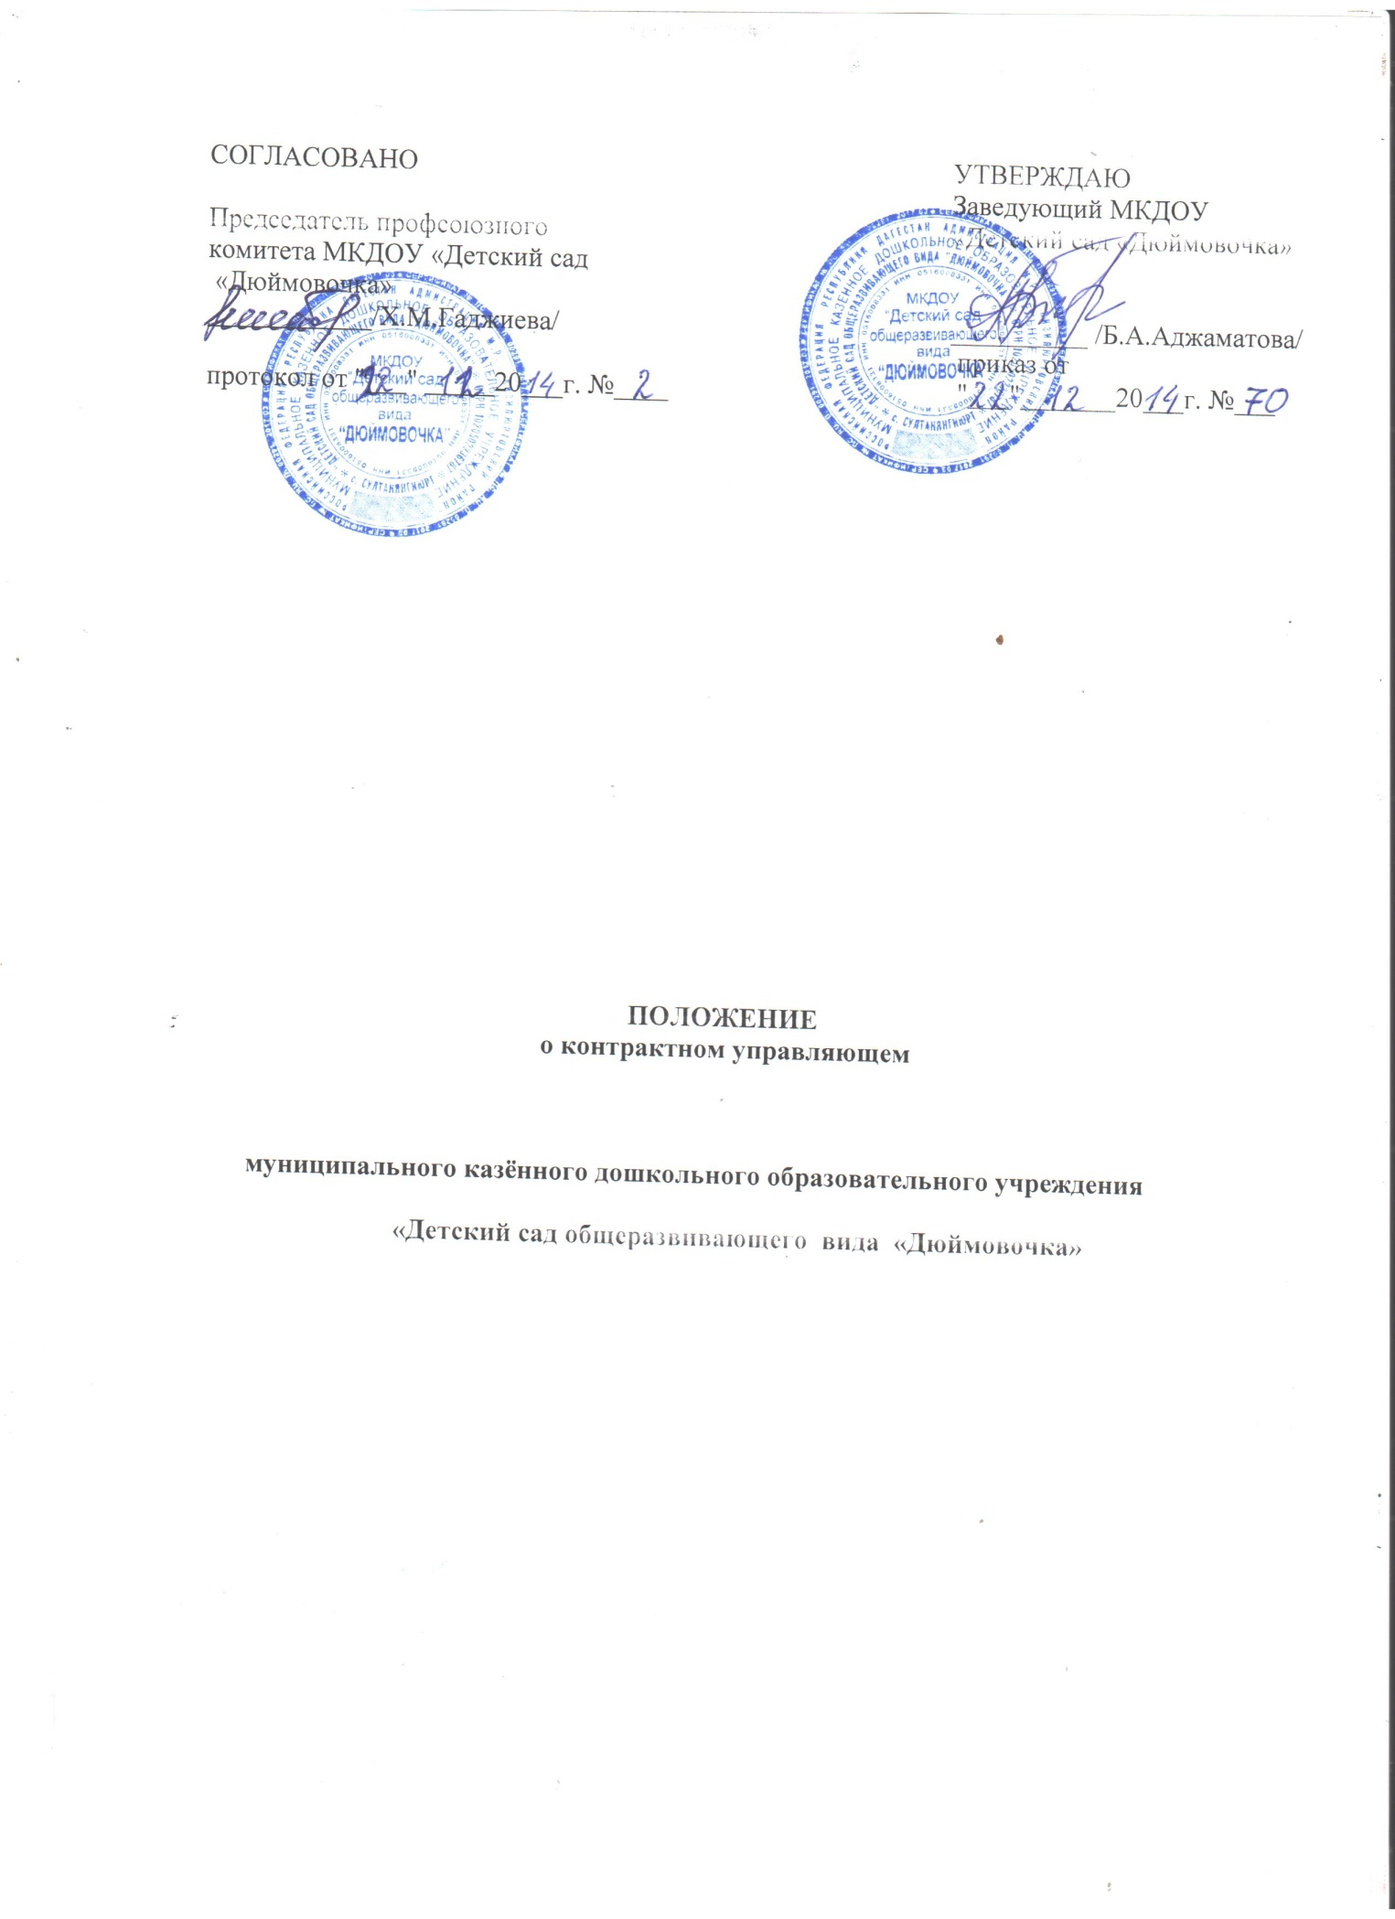

* 1. **Общие положения**

Контрактный управляющий является специалистом МКДОУ «Детский сад общеразвивающего вида «Дюймовочка»

1. (далее – Заказчик, МКДОУ), осуществляющим обеспечение осуществления закупок, совокупный годовой объем которых в соответствии с планом-графиком не превышает сто миллионов рублей.
2. Настоящее Положение устанавливает порядок работы контрактного управляющего при осуществлении закупок товаров, работ, услуг для обеспечения муниципальных нужд, в том числе на этапе планирования закупок, определения поставщиков (подрядчиков, исполнителей), заключения и исполнения контрактов.
3. Контрактный управляющий в своей деятельности руководствуется: Конституцией Российской Федерации; Гражданским кодексом Российской Федерации; Бюджетным кодексом Российской Федерации;

Федеральным законом от 5 апреля 2013 г. № 44-ФЗ «О контрактной системе в сфере закупок товаров, работ, услуг для обеспечения государственных и муниципальных нужд»; иными нормативными правовыми актами;

настоящим Положением.

1.4. Основными принципами деятельности контрактного управляющего при осуществлении закупки товара, работы, услуги для обеспечения государственных или муниципальных нужд являются:

профессионализм - привлечение квалифицированных специалистов, обладающих теоретическими знаниями и навыками в сфере закупок, в целях осуществления своей деятельности на профессиональной основе;

открытость и прозрачность - свободный и безвозмездный доступ к информации о совершаемых контрактным управляющим действиях, направленных на обеспечение государственных и муниципальных нужд, в том числе способах осуществления закупок и их результатах.

Открытость и прозрачность информации обеспечиваются, в частности, путем размещения полной и достоверной информации в единой информационной системе в сфере закупок;

эффективность и результативность- заключение государственных контрактов на условиях, обеспечивающих наиболее эффективное достижение заданных результатов обеспечения государственных и муниципальных нужд.

1.5. Понятия, термины и сокращения, используемые в настоящем Положении, применяются в значениях, определенных Федеральным законом от 5 апреля 2013 г. № 44-ФЗ «О контрактной системе в сфере закупок товаров, работ, услуг для обеспечения государственных и муниципальных нужд».

* 1. **Порядок назначения контрактного управляющего**

1. Конкретное должностное лицо, назначаемое контрактным управляющим определяется и утверждается приказом заведующего МКДОУ. Контрактный управляющий подчиняется непосредственно заведующему МКДОУ.

Заведующий МКДОУ вправе назначить, при необходимости, несколько контрактных управляющих.

1. Контрактный управляющий должен иметь высшее образование или дополнительное профессиональное образование в сфере размещения заказов на поставки товаров, выполнение работ, оказание услуг для государственных и муниципальных нужд, а с 1 января 2016 года - в сфере закупок.
2. Контрактным управляющим не может быть назначено лицо, лично заинтересованное в результатах процедур определения поставщиков (подрядчиков, исполнителей).
3. Контрактный управляющий обязан заблаговременно уведомлять заведующего МКДОУ о наличии заинтересованности в результатах определения поставщиков (подрядчиков, исполнителей).

В случае установления факта заинтересованности контрактного управляющего заведующий МКДОУ обязан незамедлительно освободить его от работы контрактного управляющего и назначить иное лицо, соответствующее требованиям Федерального закона от 5 апреля 2013 г. № 44-ФЗ «О контрактной системе в сфере закупок товаров, работ, услуг для обеспечения государственных и муниципальных нужд» и настоящего Положения.

* + 1. **Функции и полномочия контрактного управляющего**
  1. Контрактный управляющий осуществляет следующие функции и полномочия:

1. Разрабатывает и формирует план закупок;
2. Осуществляет подготовку изменений для внесения в план закупок;
3. Направляет в уполномоченный орган план закупок и внесенные в него изменения для целей их размещения в единой информационной системе;
4. Разрабатывает и формирует план-график;
5. Осуществляет подготовку изменений для внесения в план-график,
6. Направляет в уполномоченный орган для целей размещения в единой информационной системе план-график и внесенные в него изменения;
7. Осуществляет сбор, анализ информации, а также, на основании этой информации, определение и обоснование начальной (максимальной) цены контракта. Осуществляет передачу в уполномоченный орган расчетов начальной (максимальной) цены контракта и документов, на основании которых произведены эти расчеты;
8. Осуществляет подготовку заявок на размещение в единой информационной системе документации о закупках и изменений в неё, в том числе технической части документации о закупках (техническое задание, спецификация, проектно-сметная документация, чертежи, схемы, эскизы, расчеты и прочее), и проектов контрактов, ответов на запросы участников закупок и передачу в уполномоченный орган;
9. Обеспечивает получение электронных цифровых подписей в установленном законом порядке;
10. Осуществляет подготовку и направление приглашений принять участие в определении поставщиков (подрядчиков, исполнителей) закрытыми способами;
11. Обеспечивает хранение документов о закупках, договорах и приложений

к ним, документов об исполнении договоров, претензий и прочей переписки, связанной с их исполнением;

1. Участвует в приемке результатов исполнения договора.
2. Участвует в рассмотрении жалоб об обжаловании результатов определения поставщиков (подрядчиков, исполнителей) и административных дел в Управлении федеральной антимонопольной службы по Курской области, а также в судах общей юрисдикции и арбитражных судах по делам, связным с закупками товаров, работ, услуг для муниципальных нужд;
3. Осуществляет претензионную работу по заключенным договорам;
4. Организует, в случае необходимости, на стадии планирования закупок консультации с поставщиками (подрядчиками, исполнителями) и участвуют в таких консультациях в целях определения состояния конкурентной среды на соответствующих рынках товаров, работ, услуг, определения наилучших технологий и других решений для обеспечения муниципальных нужд;
5. Осуществляет подготовку и передачу документов на согласование закупки у единственного поставщика (подрядчика, исполнителя) в установленном законом порядке;
6. Осуществляет контроль за привлечением поставщиком (подрядчиком, исполнителем) к исполнению договора субподрядчиков, соисполнителей из числа субъектов малого предпринимательства и социально ориентированных некоммерческих организаций, предусмотренным частью 5 статьи 30 Федерального закона от 5 апреля 2013 г. № 44-ФЗ «О контрактной системе в сфере закупок товаров, работ, услуг для обеспечения государственных и муниципальных нужд»;
7. Осуществляет иные полномочия, предусмотренные Федеральным законом от 5 апреля 2013 г. № 44-ФЗ «О контрактной системе в сфере закупок товаров, работ, услуг для обеспечения государственных и муниципальных нужд».
   1. В целях реализации функций и полномочий, указанных в пункте 3.1 настоящего Положения, контрактный управляющий обязан:
8. Знать и руководствоваться в своей деятельности требованиями законодательства Российской Федерации и иных нормативных правовых актов о контрактной системе в сфере закупок товаров, работ, услуг для обеспечения государственных и муниципальных нужд и настоящего Положения, а также муниципальными правовыми актами, принятыми в этой сфере;
9. Не допускать разглашения сведений, ставших ему известными в ходе проведения процедур определения поставщика (подрядчика, исполнителя), кроме случаев, прямо предусмотренных законодательством Российской Федерации;
10. Поддерживать уровень квалификации, необходимый для надлежащего исполнения своих должностных обязанностей;
11. Не проводить переговоров с участниками закупок до выявления победителя определения поставщика (подрядчика, исполнителя) процедур закупок, кроме случаев, прямо предусмотренных законодательством Российской Федерации;
12. Соблюдать иные обязательства и требования, установленные Федеральным законом от 5 апреля 2013 г. № 44-ФЗ «О контрактной системе в сфере закупок товаров, работ, услуг для обеспечения государственных и муниципальных нужд».